Modélisation géologique 3D à haute résolution du sous-sol du centre CEA de Marcoule

***3D geological modeling at high resolution of the subsurface of the CEA center of Marcoule***

Jean-Marie LEONARD1, Dino MAHMUTOVIC1, Walter EPTING2, Sébastien MANDILE2, Luc BOUTONNIER1

1 EGIS, Seyssins, France

2 CEA, Marcoule, France

**RÉSUMÉ –** La modélisation haute résolution du site de Marcoule permet de synthétiser les données géologiques acquises en 70 ans sur la géométrie de 6 terrasses alluviales et de dépôts marins et continentaux du Pliocène. Plusieurs anomalies pourraient suggérer l’existence d’anciens lacs glaciaires et plusieurs sondages décrivent un dépôt de lœss qui n’avait pas été identifié. Ces indices pourraient suggérer que les terrasses les plus anciennes ont pu se former dans un contexte d’avantage fluvio-glaciaire que fluviale. La prise en compte de différents MNT de surface permet de rendre compte des aménagements anthropiques et ainsi fiabiliser le modèle géologique. Ces résultats constituent une étape importante pour la création d’un jumeau numérique du site.

**ABSTRACT** **–** HD modeling of the Marcoule site makes it possible to synthesize the geological data acquired over 70 years on the geometry of the 6 alluvial terraces and the marine and continental deposits of the Pliocene. Several anomalies suggest the existence of ancient glacial lakes and several boreholes describe an unidentified loess deposit. These indices suggest that the oldest terraces could have formed in a context of fluvio-glacial rather than fluvial advantage. The reconstruction of the DTM of 1953 makes it possible to account for anthropogenic developments. These results are an important step for the creation of a digital twin of the CEA site.

# **Introduction**

# Un modèle 3D du site de Marcoule et de la plaine de Codolet de grande dimension (6 km x 3 km avec une maille de 5 x 5 m) et un second modèle (2.1 km x 1.6 km avec une maille de 2 x 2 m), centré sur le site du CEA, ont été réalisés à l’aide du logiciel GDM-MultiLayer. Ils synthétisent la plus grande partie des données géotechniques acquises sur le site et son environnement immédiat.

Les objectifs de cette modélisation géologique sont multiples :

* Une meilleure compréhension de la géométrie des formations et de l’histoire géologique du site depuis la fin du Miocène jusqu’aux remblais qui ont transformés le site après 1953. Un focus particulier a été fait sur les différentes terrasses alluviales et les formations du Pliocène.
* Une meilleure compréhension des mouvements de terre sur le site avec l’utilisation de MNT (modèle numérique de terrain) à différentes dates.
* La possibilité d’utiliser le modèle géologique 3D dans le cadre de futurs projets d’aménagement, pour des synthèses géotechniques et pour la réalisation d’un jumeau numérique du site de Marcoule et de la plaine de Codolet.

Par la suite les formations concernées sont décrites, tout comme les données utilisées et la démarche de construction des modèles 3D. Enfin les résultats de la modélisation seront présentés avec une ouverture à discussion.

# **Cadre géographique et contexte géologique**

Le site CEA de Marcoule se situe en rive droite du Rhône et en rive gauche de la Cèze, dans le département du Gard. Le site est dominé au Nord par un relief montagneux (Dent de Marcoule). Au sud du site se trouve la plaine inondable de Codolet formée par la confluence du Rhône et de la Cèze. La Cèze reçoit en rive droite les eaux d'un de ses affluents, la Tave. Entre le Rhône et le site CEA, de petits bassins et l’ancienne Lône sauvage ont été aménagés et endigués afin de participer au contrôle des eaux du Rhône.

Les formations géologiques en place sont toutes sédimentaires et se répartissent en quatre ensembles stratigraphiques qui sont des plus anciennes aux plus récentes :

* Le substratum rocheux (calcaires, marnes, grès, lignites) du Crétacé
* Les formations du Cénozoïque, principalement d’âge Pliocène
* Les terrasses alluviales plio-quaternaires
* Les formations superficielles (loess, éboulis, colluvions et résidus sableux).

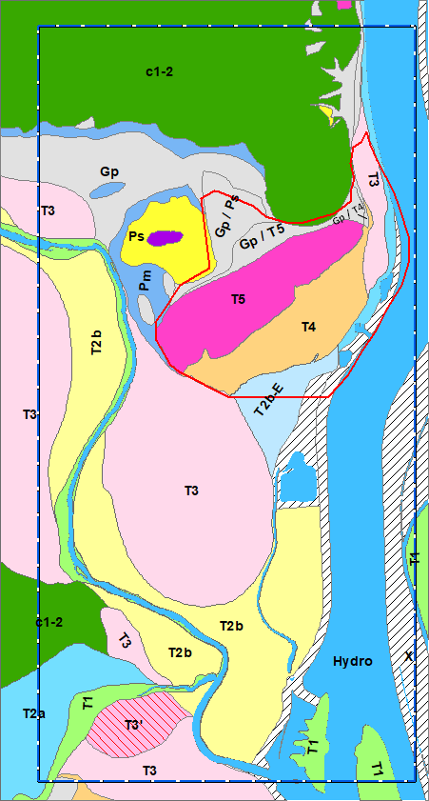**Le Crétacé (c1-2)**

Le Crétacé affleure sur la partie Nord de la zone étudiée (Dent de Marcoule) et forme le relief dominant le site de Marcoule et la plaine de Codolet. Il affleure aussi sur une petite zone située au Sud bordant la limite Ouest de notre étude en rive droite de la Cèze et au Nord de la Tave. Sinon il s'approfondit au droit du site de Marcoule.

**Le Miocène**

Les formations du Crétacé ont été soulevées et érodées dès la fin du Crétacé. Au Messinien (Miocène terminal), la fermeture du Détroit de Gibraltar va entrainer l’assèchement par évaporation de la Méditerranée sur environ 1 500 m de hauteur, malgré les apports des grands fleuves (Nil, Danube, Rhône, Ebre, Pô). Cet évènement majeur, appelé Crise de Salinité Messinienne (C.S.M.) a entrainé une forte érosion de la vallée du Rhône (Pellen, 2016) et de ses affluents (Saône, Ardèche, Drôme, Cèze, Durance, etc..), comme des vallées des autres fleuves méditerranéens (en France, le Var et le Tech).

Le paléo relief formé par les versants de ces anciens canyons, incisant les formations du Crétacé, est appelés une ria.

Figure 1 : carte géologique détaillée réalisée sous ArcMap et utilisée pour la modélisation 3D.

**Le Pliocène**

Au début du Pliocène (Zancléen), la réouverture du Détroit de Gibraltar va permettre à la Méditerranée de retrouver son niveau « normal ». Il en résulte alors un rapide ennoiement des canyons et donc de la région étudiée. C’est une épaisse série de sédiments d’abord continentaux (sables) puis marins (argiles et marnes) qui remplissent la ria messinienne avant de succéder à un nouvel épisode continental avec le retrait de la mer à la fin Pliocène.

Le pliocène est composé essentiellement de deux formations au droit du site :

*Les Marnes Bleues du Plaisancien marin (p2M)*

Cette formation est omniprésente sauf dans les zones érodées, ou lacunaires, où affleure le Crétacé. Il s’agit de marnes de teinte bleutée à grise pouvant comporter des niveaux sableux avec de rares graviers.

*Les Argiles Sableuses Jaunes du Plaisancien continental (p2S, faciès Astien)*

A la fin du Plaisancien, la régression marine est progressive, aux sédiments marins succèdent des dépôts plus continentaux d’argiles et de sables jaunes. Ils affleurent sur les versants de la colline de Monticaut au-dessus des vignes. Certains auteurs pensent qu’il s’agit d’argiles provenant de l’altération des Marnes Bleues. L’hypothèse de dépôts d’Argiles Jaunes remaniés est privilégiée ici.

**Les terrasses alluviales plio-quaternaires**

La fin du Pliocène et le Pleistocène ont été rythmés par une succession de périodes glaciaires et interglaciaires. En Europe, les périodes glaciaires portent les noms des vallées de rivières affluentes du Danube et du Danube lui – même, lesquels ont reconnus les 4 périodes glaciaires les plus récentes. Six terrasses alluviales appartenant au quaternaire ont été identifiées :

* La terrasse de Monticaut T7 (Villafranchien : Donau ou Mindel) au sommet de la colline du même nom est clairement une terrasse étagée car elle repose sur les Sables Jaunes en place.
* La terrasse de Marcoule supérieure T5 (Mindel ou Riss).
* La terrasse de Pont-Saint-Esprit T4 (Würm).
* La terrasse de l’Ardoise T3 (Alluvions anciennes de l’Holocène).
* Les terrasses d’alluvions récentes de l’Holocène notées T2a, T2b, T2b-E et T1.

Dans la modélisation géologique, il est considéré que toutes les terrasses sont étagées ou semi-emboitées et reposent toutes directement sur les Argiles Jaunes ou les Marnes Bleues à l’instar des terrasses du Bas-Vivarais (Debar, 1988).

**Lœss, colluvions, éboulis et résidus sableux**

Sont reportées sur la nouvelle carte géologique détaillée (Fig. 1) : les colluvions notés Gp, les éboulis du Crétacé notés Ec ainsi que les résidus sableux notés Rs. Ces matériaux sont composés de graves qui sont difficiles à distinguer lorsqu’ils reposent sur des alluvions T5 ainsi que de limons et d’argiles de teinte ocre ou marron.

Dans 16 sondages des passes décrivant des « limons à poupées carbonatées » ont été identifiées, ce qui est typiquement la description d’un lœss. Bien que ce terme n’ait jamais été employé dans les études précédentes concernant le site de Marcoule, un dépôt de lœss n’est pas à exclure. Ce dernier serait d’environ 100 m d’extension sur quelques mètres d’épaisseur situé entre la colline de Monticaut et la dent de Marcoule. Les lœss reposeraient directement sur les Sables Jaunes et seraient recouverts par des colluvions. Il n'y a pas d'affleurement connu.

**Les formations anthropiques (remblais)**

Le site de Marcoule est fortement aménagé et contient des remblais provenant de :

* L’aménagement du Rhône et des défenses contre le risque inondation,
* D’aménagements ruraux liés aux besoins agricoles avant 1953,
* La construction d'ouvrages sur Marcoule et de leurs aménagements,
* Les infrastructures routières périphériques du site.

# **Les données du modèle**

Les données utilisées pour la construction du modèle géologique sont :

* Les dalles IGN RGE Alti 2020 pour le MNT.
* Les données de la carte géologique détaillée (Fig. 1) reprise sous ArcMap. Cette carte fournit des données en 3D des contacts normaux entre 2 formations, les limites d’extension et les polygones d’affleurement de ces formations.
* La carte en isohypses du toit du Crétacé de projets antérieurs du CEA.
* Une reconstitution du MNT de 1953 au droit du site d’après des levés de géomètres.
* 1433 sondages (774 carottés, 265 destructifs, 302 pressiométriques, 67 SPT et 27 sondages de la BSS du site Infoterre). Les sondages sont largement concentrés au droit des infrastructures du CEA et très peu de données sont disponibles dans la plaine de Codolet (Fig. 2). Pour pallier à cette hétérogénéité, des points de passage issus des isohypses des toits des formations P2S et p2M ont été ajoutés.

# **Réalisation des modèles 3D avec GDM-MultiLayer**

Figure 2 : Carte des sondages et des points de passages et position des contours des 2 modèles 3D et du site CEA (en rouge).

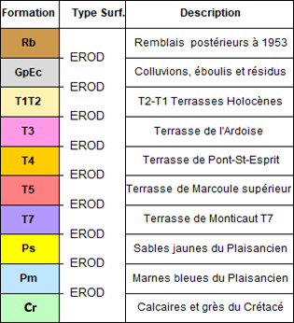Le principe général de l’utilisation de GDM-MultiLayer est largement décrit (Loiselet et Vanoudheusden, 2017 ; Bourgine 2019, Leonard, 2022).

Pour les deux modèles (grande dimension et modèle HD), la même stratégie et la même pile litho-stratigraphique de référence (Fig. 3) ont été utilisés.

Entre chaque formation, et en accord avec la bibliographie, un évènement d’érosion a été placé. La couche Ps a été prise comme formation unique commune à tout le modèle.

La couche de remblai notée Rb est obtenue par comparaison du MNT à différentes dates.

La surface du toit du Crétacé a pu être identifiée à certains endroits sur la base d’études sismiques antérieures.

Le processus de modélisation sous le module MultiLayer comporte une étape de contrôle des données par rapport au modèle. L’écart admis entre une limite de formation indiquée par un sondage et le modèle est de 1 m.

Figure 3 : Pile lithostratigraphique et position des évènements d’érosion.

Sur les 1432 sondages, seulement 15 sondages ont été écartés des modélisations.

# **Résultats et interprétations**

La figure 4 réunit plusieurs vues des 2 modèles 3D :

* La vue 4a montre le modèle général avec toutes les formations tout comme la vue 4eréalisée avec le modèle HD.
* Les remblais postérieurs à 1953 ne sont modélisés qu’au droit du site CEA.
* Les vues 4b et 4f permettent de découvrir l’étendue des colluvions et des différentes terrasses sous les remblais comme on aurait pu les cartographier en 1953.
* Les vues 4c et 4g dévoilent le toit des Argiles Jaunes et une partie des Marnes Bleues.
* Les vues 4c et 4g montrent que les Argiles Jaunes présentent des lacunes au droit des terrasses T5 et T4 en particulier.
* Les vues 4d et 4h montrent que dans les zones où les argiles ne sont pas observées, le toit des Marnes Bleues forment des dépressions qui sont toutes modélisées par plusieurs sondages. Ces dépressions sont le résultat d’un phénomène d’érosion.
* Les vues 4d et 4h montrent aussi que les Marnes Bleues forment un relief en crête qui suit la limite sud-ouest de la terrasse T5. Les marnes Bleues forment aussi un talus au niveau du contact T5 / p2S (Ps sur la figure) côté Nord-Ouest. Le relief des Marnes Bleues souligne donc la limite latérale Nord-Ouest et la limite frontale Sud-Ouest de la terrasse T5.
* La carte en isohypse de la figure 5a montre les différentes dépressions du toit des Marnes Bleues.

Plusieurs dépressions sont visibles sur la figure 5 au droit des terrasses T5 et T4 et sont toutes étayées par plusieurs sondages. Quatre d’entre elles notées L1 à L4 (environ 10 m de dénivelé) peuvent être interprétées comme étant des ombilics glaciaires qui se sont ensuite transformés en lacs glaciaires. Cette interprétation implique la présence d’un glacier car seul ce dernier pourrait être capable de creuser une dépression en absence de phénomène karstique (la couverture marneuse parait trop importante). A la différence des lacs glaciaires alpins creusés dans la roche par de puissants glaciers, il est possible qu’un glacier de faible épaisseur (quelques dizaines de mètres) aurait pu éroder une formation marneuse tendre.

Trois chenaux traversent du Nord/Est vers le Sud/Sud/Ouest la base des terrasses T5 et T4 et marqueraient le sens d’écoulement principale du glacier. La glace peut fluer et passer des verrous ou des seuils. Ainsi des diffluences ont pu se former et permettre un écoulement transverse d’un chenal à l’autre. Le passage de ces seuils faits que la moraine de fond est érodée puis déposée au sommet de seuils. Après avoir franchi ce seuil formant un verrou glaciaire le poids de la glace provoque le creusement de l’ombilic en glissant de l’autre côté du seuil.

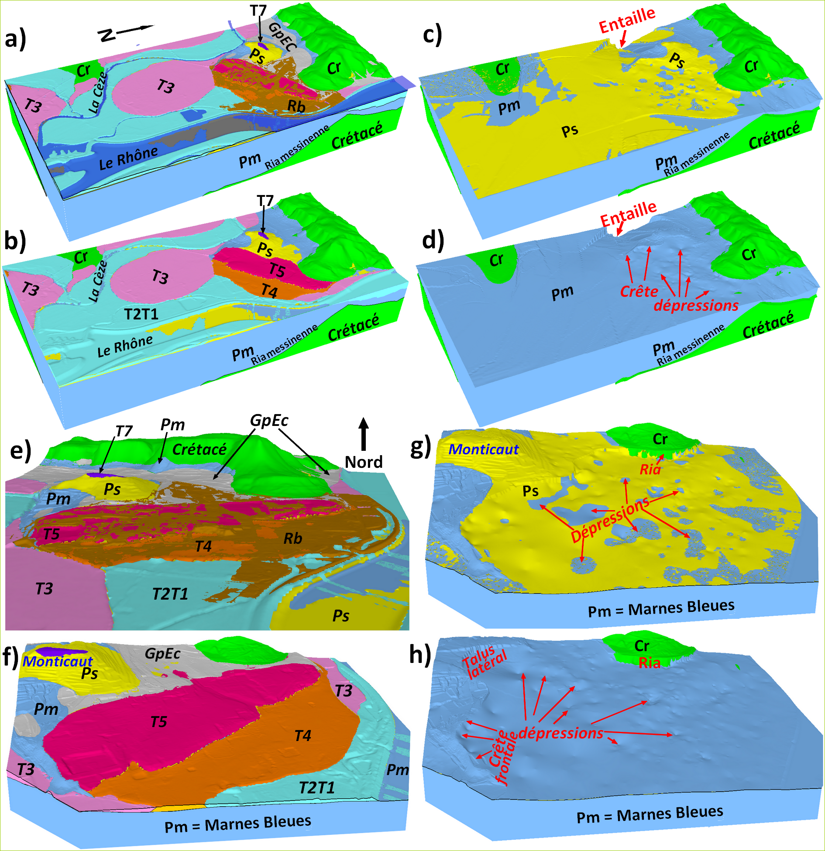

**Figure 4** : Vues 3D du modèle général 6 km x 3 km à la maille 5 m x 5m avec base située à 400 m sous le niveau de la mer et vues 3D du modèle haute résolution à la maille 2m x 2m centré sur le centre CEA de Marcoule avec base située à 80 sous le niveau de la mer : **a)** Modèle général complet avec remblais et hydrographie; **b)** Modèle général sans les remblais (Rb) et sans les colluvions et éboulis (GpEc) et fond du réseau hydrographique ; **c)** Modèle général sans les formations quaternaires laissant apparaître les Argiles jaunes (Ps) et les Marnes Bleues (Pm) sur le socle Crétacé qui affleure au Nord du site (Dent de Marcoule); **d)** Modèle général avec seulement les Marnes Bleues. Ces dernières sont marquées par des dépressions dans lesquels il n’y a pas d'Argiles Jaunes. En limite Sud-Ouest de la terrasse T5, les Marnes bleues forment une crête ; **e)** Vue du modèle général vers le Nord et le site CEA depuis la plaine de Codolet avec l'ensemble des formations y compris les remblais postérieurs à 1953 ; **f)** vue du modèle haute résolution orientée vers le Nord sans les remblais post 1953 ; **g)** vue des lacunes d'Argiles Jaunes au droit des dépressions marquant les Marnes Bleues ; **h)** Idem sans les Argiles Jaunes montrant le relief érodé des Marnes Bleues (dépressions) et les limites latérales (Talus NO) et frontales de la terrasse T5 (crête de Marnes Bleues). Le haut de la ria messinienne est dégagée.

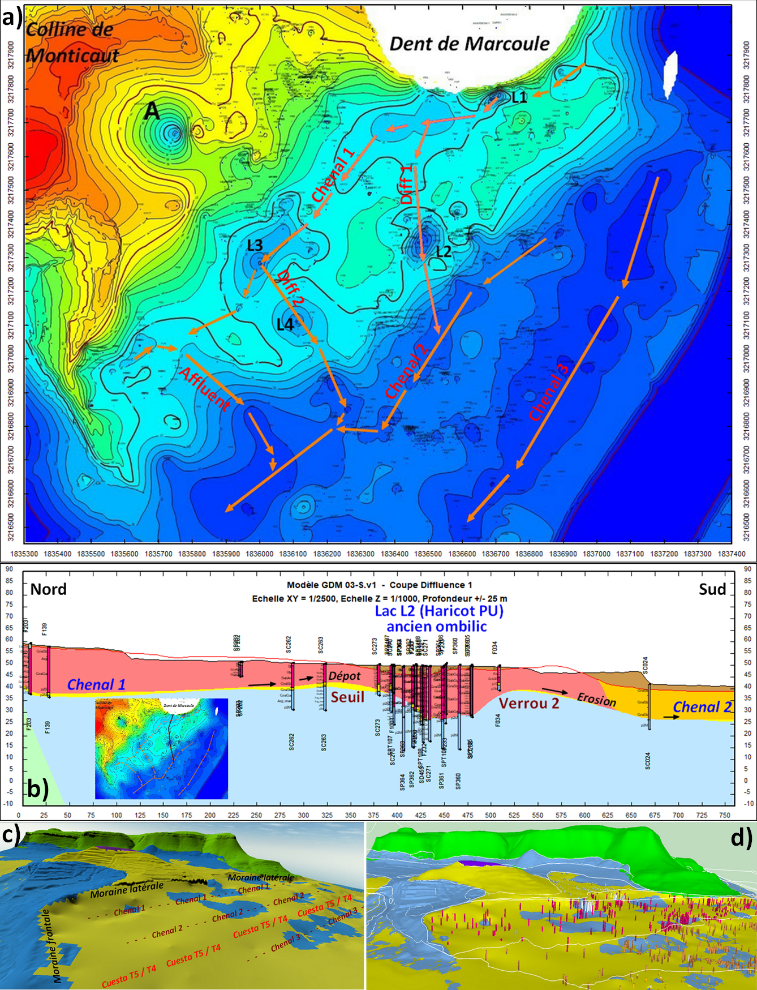

Figure 5 : a) carte en isohypses du toit des Marnes Bleues avec dépressions reliés par les chenaux et des diffluences. b) coupe de la diffluence 1 passant par la dépression L2. c) vue 3D avec positionnement des cordons morainiques, des chenaux et de la cuesta T5/T4. d) Autre vue 3D avec contours des formations géologiques (en blanc) et sondages intégrés au modèle 3D.

Une autre explication de ces dépressions est liée à la formation de kettles qui sont des lacs glaciaires formés par la fonte de blocs de glace abandonnés par le glacier en retrait. Si certaines de ces dépressions sont peut-être des kettles, la formation d’ombilics glaciaires explique mieux les lacs L1 à L4. Selon cette interprétation, les argiles jaunes trouvées sous la terrasse T5 ont valeur de moraine de fond tandis que les reliefs de crête et de talus Nord-Ouest marqués par les Marnes Bleues délimiterait le cordon morainique frontal et latéral droit du glacier. Les passes des sondages situés à la base des alluvions T5 proches de ce cordon sont constitués de matériaux plus grossiers et appuient la thèse indiquant que la terrasse T5 a une origine fluvio-glaciaire et non pas fluviatile. La présence des lœss, d’ailleurs attestés dans la région (Bonnifay, 1965), indique aussi un environnement pouvant être périglaciaire.

L’interprétation impliquant un glacier même de faible épaisseur est innovante compte tenu que la zone étudiée est à 100 kms de la limite du maximum glaciaire généralement admise par les spécialistes. Cependant ces derniers étudient plutôt les glaciers qui étaient de taille importante. Les traces de glaciers périphériques de tailles plus modestes ont pu échapper jusqu’ici à l’observation, soit parce qu’ils ont été recouverts par des dépôts plus récents ou soit parce qu’ils ont été érodés. Des investigations plus approfondis consistant à vérifier la présence d’éléments typiques de dépôts glaciaires (galets striés, facettes, …) permettraient d’apporter des éclaircissements par rapport à cette hypothèse. L’absence de datations précises notamment des argiles jaunes, des alluvions, des lœss et des colluvions ne nous permet pas de préciser la chronologie des dépôts des différentes formations au cours des différentes périodes glaciaires, interglaciaires et post-glaciaires.

# **Conclusions**

Le travail réalisé a permis de confronter, de réinterpréter et de valoriser les données géotechniques acquises en 70 ans du centre CEA de Marcoule et de la plaine de Codolet.   
La taille du modèle réalisé est considérable (3 km x 6 km) tout comme le nombre de sondages pris en compte (1432 sondages) et la taille des mailles (5 m x 5 m et 2 m x 2 m pour le modèle HD), ce qui fait de ce travail une référence en terme de modélisation géologique du site de Marcoule et de la région. Ce modèle 3D a permis de pousser l’interprétation géologique au droit du site et notamment la genèse des terrasses alluviales. Cette analyse montre l’intérêt apporté par le CEA aux investigations géotechniques et à la reconnaissance de son sous-sol.

# **Références bibliographiques**

Bonifay E. (1965). Stratigraphie des loess anciens et récents dans le Sud-Est de la France. Bulletin de l’Association française pour l’étude du quaternaire, vol. 2, n°1, pp. 1-34 ;

Bourgine B. (2019). MultiLayer. Manuel de référence 2018-2019. B.R.G.M. 303 pages.

Debar E. (1988). Le Quaternaire du bas-Vivarais d’après l’étude des remplissages d’avens, de porches, de grottes et d’abris sous roche. Dynamique sédimentaire, paléoclimatologie et chronologie. Travaux et Documents des Laboratoires de Géologie de Lyon. Année 1988. N° 103. 317 pages.

Léonard J.M. (2021) La réalisation des modèles 3D et leur intégration dans le BIM et les SIG – Journée TINNOV, créons les Géosciences de demain, BRGM, Orléans, France – 6 Octobre 2021. ;

Loiselet C. & Vanoudheusen (2017) Valorisation des données géologiques pour la représentation tridimensionnelle du sous-sol : modélisation géologique 2D/3D. SolScope 2017, 14-15 juin 2017 – Lyon, France. ;

Pellen R. (2016). Géodynamique et impact de la crise d’érosion et de salinité Messinienne sur les transferts sédimentaires (bassin de Valence, bassin Adriatique). Thèse soutenue le 30 juin 2016, Université de Rennes en deux volumes.